Муниципальное бюджетное дошкольное

образовательное учреждение детский сад №47 «Елочка»

г. Улан- Удэ

**ПРОЕКТ**

**«Чудесный снег»**

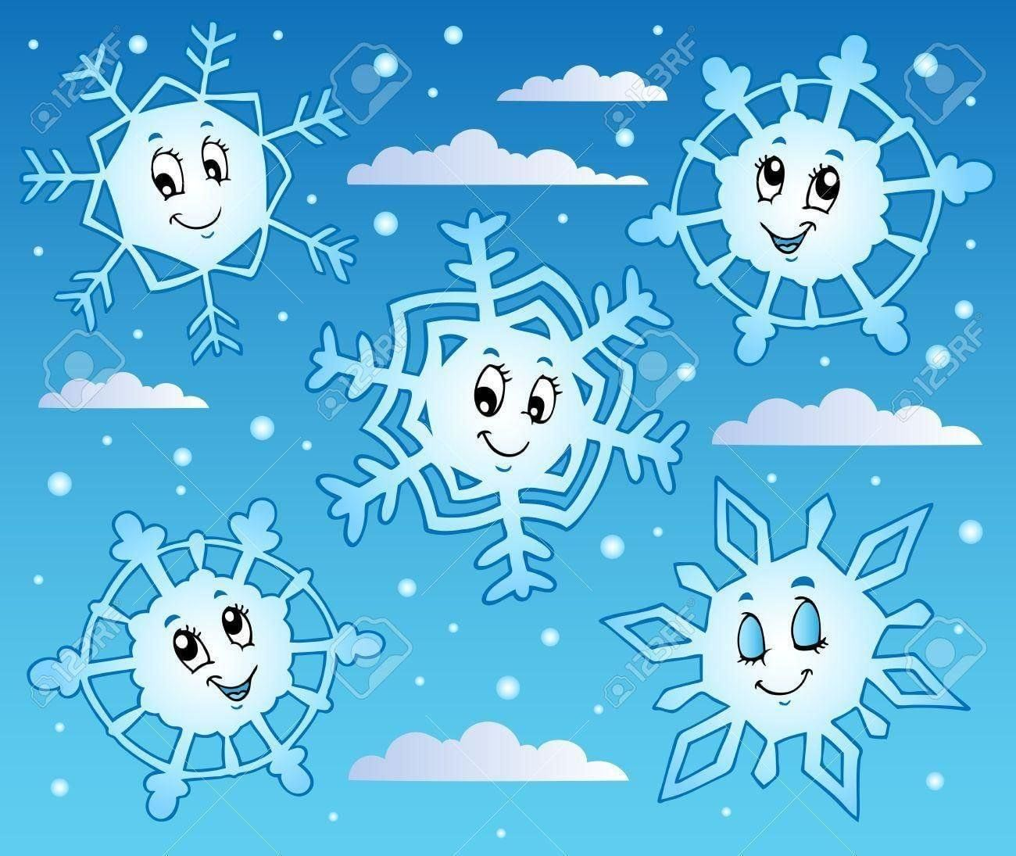

Группа №11 «Пчелки»

Воспитатель: Калачева Е. В.

2025 г.

г. Улан-Удэ

Проект: «Чудесный снег» в 11группе «Пчёлки»

**Подготовила и провела**: Калачева Евгения Владимировна

**Срок реализации:**03.02.2025 – 07.02.2025 гг.

**Вид проекта:** краткосрочный

**Тип проекта:**познавательно-исследовательский

**Участники проекта:** дети группы №11 «Пчелки», воспитатель, родители.

**Актуальность проблемы:** Ребенка с рождения окружает огромное количество предметов и явлений, которые обладают самыми разнообразными свойствами и качествами. Знакомство детей раннего возраста с окружающим миром нужно начинать с элементарных понятий и явлений, поэтому мы решили дать детям знания об одном из признаков этого времени года – снеге.

**Цель:** Формирование представлений о свойствах снега, развивать познавательный интерес в процессе исследовательской деятельности.

**Задачи:**

Образовательные:

- формировать элементарные представления о зимних природных явлениях: стало холодно, идет снег;

- познакомить детей со свойствами снега: белый, холодный, тает, состоит из отдельных снежинок;

- формировать познавательную активность детей при проведении простых экспериментов, наблюдений;

- обогащать активный словарь детей: зима, снег, снежинки, холодный, белый.

Развивающие:

- Способствовать развитию активной речи детей посредством общения в процессе наблюдений;

- развивать мелкую моторику рук.

Воспитательные:

- воспитывать любознательность, активность;

- воспитывать интерес к художественным произведениям о зиме, снеге**.**

**Работа с родителями:**Консультация «Веселые прогулки зимой. 7 интересных игр со снегом», «Организация детского экспериментирования в домашних условиях», «Экспериментирование с водой», «Чего нельзя и что нужно делать для поддержания интереса детей к познавательному экспериментированию».

**Предполагаемый результат:**Во время проведения проекта «Чудесный снег», дети познакомятся со свойствами снега, получат элементарные представления о зимних природных явлениях. В результате игр, занятий, наблюдений сформируется познавательная активность детей, разнообразится речь. Родители будут вовлечены в образовательную деятельность, проявят заинтересованность и получат практические навыки ознакомления детей с природными явлениями окружающего мира.

Форма работы с детьми: игровая, исследовательская,словесная, познавательная, творческая, взаимодействие с родителями и сотрудниками ДОО.

|  |  |  |
| --- | --- | --- |
| Образовательная область | Организация совместной деятельности взрослого и детей | РППС |
| Социально-коммуникативное развитие | Рассматривание сюжетных картин и иллюстраций: «Зимний лес», «Катаемся на санках», «Зимний пейзаж», «Дети и снеговик»,«Зимние природные явления»  Цель: обогатить знания детей об особенностях зимней природы (иней, изморозь, заморозки, метель)  Беседа о снеге и его свойствах (белый, холодный, пушистый) | Тематические картинки и иллюстрации |
| Познавательное развитие | Наблюдение за снегом на улице  **Игра-эксперимент «Снег – это вода»**и «Цветной снег»  Цель**:** развитие умения детей определять свойства снега, развитие наблюдательности, внимания, любознательности, воспитание интереса детей экспериментированию.  **Игра-эксперимент «Лед плавает»**  Цель**:** развитие умений определять свойства льда: легкий, плавает, развитие наблюдательности, внимания, любознательности, воспитание интереса детей экспериментированию.  Разучивание пальчиковых игр: «Снег зимой летает», «Снежок»  Цель: развивать мелкую моторику пальцев рук, чувство ритма. | Снег  Тазик с водой  Пульверизатор с красной и синей водой  Цветной лед  Стаканчики  Лопатка |
| Речевое развитие | Игра «Покажем и расскажем Мишке, что делали на прогулке».  Слушание «Что за звуки».  Ц: Учить находить признаки зимы, ее приметы, описывать зимние забавы и виды спорта. Приучать заботится о птицах, о домашних животных  Чтение детям сказки «Снегурочка»  Цель: познакомить детей с новой для них сказкой.  Чтение потешки «Как по снегу, по метели трое саночек летели».  Цель: продолжать знакомство малышей с малыми фольклорными жанрами, отражающими элементы народного быта.  Чтение Л. Воронковой «Снег идет».  Цель: Познакомить детей с рассказом, предложить детям поделиться их собственными впечатлениями от снегопада.  Чтение художественной литературы. Н. Саксонская «Маша варежку надела».  Цель: Побуждать слушать чтение художественного произведения, понимать его содержание, запоминать, проговаривать фразы | Художественная литература по теме  мишка  Плакаты, картинки для рассказа, пересказа и др. |
| Художественно-эстетическое развитие | Лепка «Снеговики играют в снежки»  Цель: формирование умения лепить округлую форму.  Рисование «Снежинки»  Цель**:** формирование умения рисовать снежинки с помощью ватных палочек, методом – тычка.  Конструирование: «Снежинка» | Пластилин  Краски  Ватные палочки  Конструктор |
| Физическое развитие | Дыхательная гимнастика «Подуй на снежинку» Цель: способствовать развитию правильного дыхания  П/и «Не заморозь руки»  Цель: развивать ловкость.  П/и «Снег кружится».  Цель: развивать умение детей соотносить действия с действиями товарищей в соответствии с текстом.  П/и «Два мороза».  Цель: упражнять в беге, формировать умение внимательно слушать команды, закреплять умение соблюдать правила игры.  П.И. «Прыгаем через сугробы».  Ц: упражнять в прыжках на двух ногах через препятствие. | Атрибуты для игр, различных гимнастик |

**Приложение 1**

Конспект эксперимента «Снег – это вода» в 1й младшей группе.

Цель: развить интерес детей раннего дошкольного возраста к экспериментированию, развитие любознательности.

Задачи:

Образовательные:

• Формировать интерес у детей к явлениям природы

• Знакомить ребят с предметами окружения

• Учить детей определять свойства снега

Развивающие:

• Расширять пассивный словарь детей

• Способствовать развитию наблюдательности, внимания, любознательности

• Развивать инициативность, активность, самостоятельность

Воспитывающие:

• Приобщать детей к наблюдению за действительностью

• Воспитывать применение сенсорных ощущений в решении практических задач

• Способствовать обогащению собственного опыта детей на основе наблюдений

Материалы: снег, ведерко, прозрачные пластиковые стаканчики, листы черного картона, кружка с горячей водой.

Ход эксперимента:

Воспитатель приносит в ведерке снег. Показывает детям:

- Посмотрите, что лежит у меня в ведерке (снег). Кто знает, откуда я его принесла? (с улицы)

- Как вы думаете, если взять снег в руки, какой он? (холодный). Предлагает детям взять снег в руки. Вы чувствуете, какой холодный снег? (хоровой и индивидуальные повторения). Воспитатель предлагает детям сесть за стол, на котором заранее стоят стаканчики со снегом на листах черного картона.

- А теперь скажите, какого цвета снег? Если дети затрудняются назвать цвет, педагог называет сам: снег белого цвета. Затем воспитатель достает кружку с горячей водой.

-А теперь ребята давайте потрогаем эту кружку, какая она? (Теплая, горячая). Давайте поставим стаканчик со снегом в кружку с горячей водой, и немного подождем.

- Посмотрите, что теперь в стаканчике? Показывает всем детям.

-Ведь в стаканчике был снег. А куда же он делся? (Снег растаял) Объясняет детям: на улице холодно, поэтому снег лежит и не тает, а как только мы начали его нагревать, он сразу растаял и превратился в воду. В остальных стаканчиках снег тоже превратится в воду, но не сразу, а постепенно, ему понадобится на это время. Когда солнышко начнет пригревать сильнее, весь снег на улице начнет таять.

-Давайте теперь ребята пойдем на прогулку и поиграем со снегом, а когда зайдем с прогулки, посмотрим, растает ли снег в других стаканчиках, станет ли он водичкой.

**Приложение 2**

Игры-эксперименты «Снег-это вода», «Цветной снег», «Лед плавает»

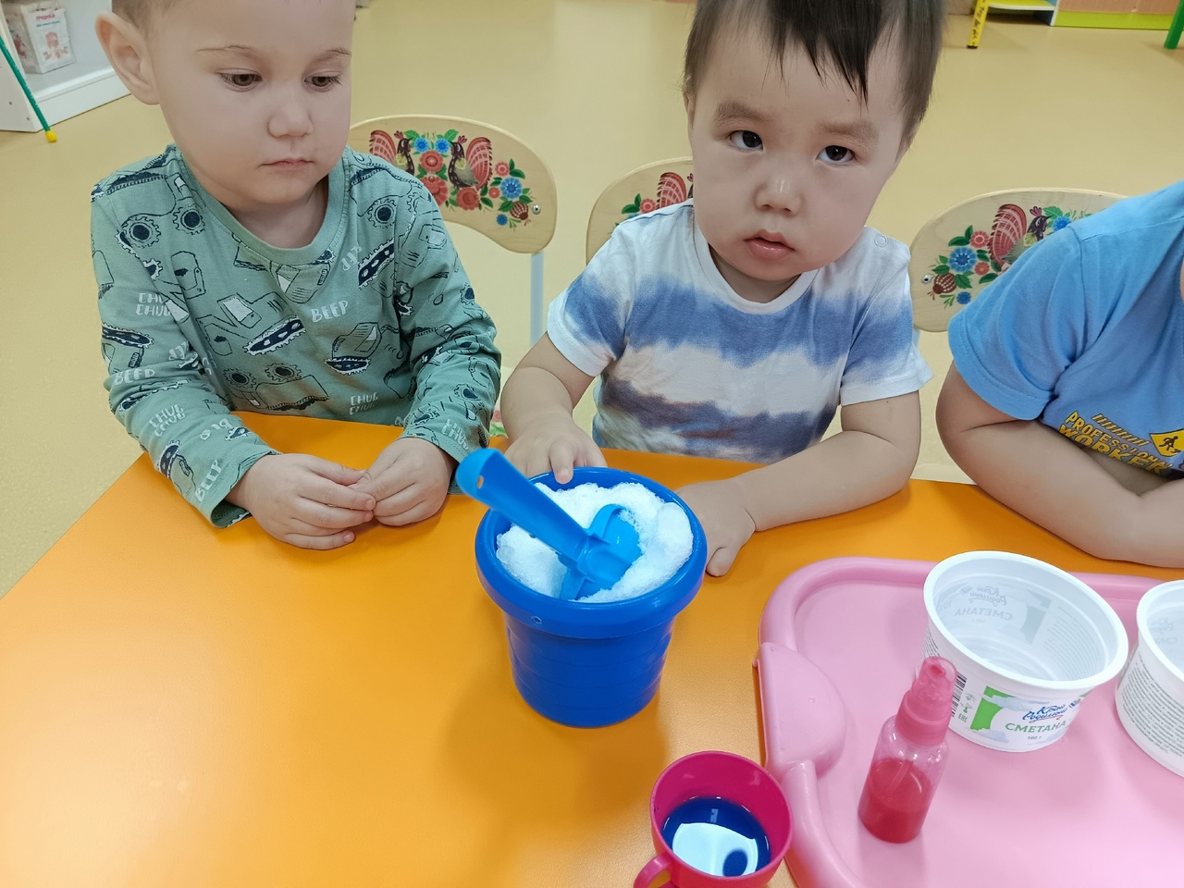

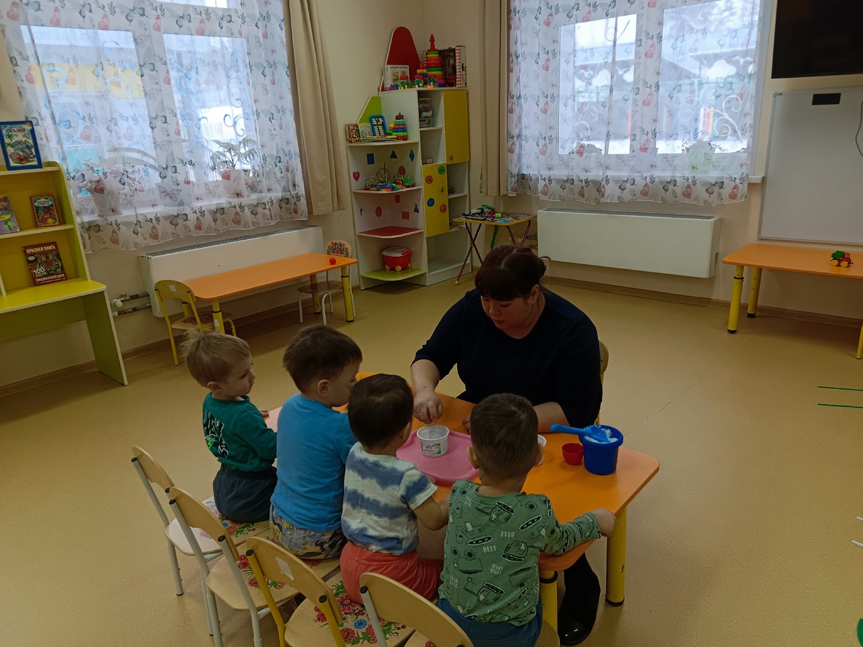

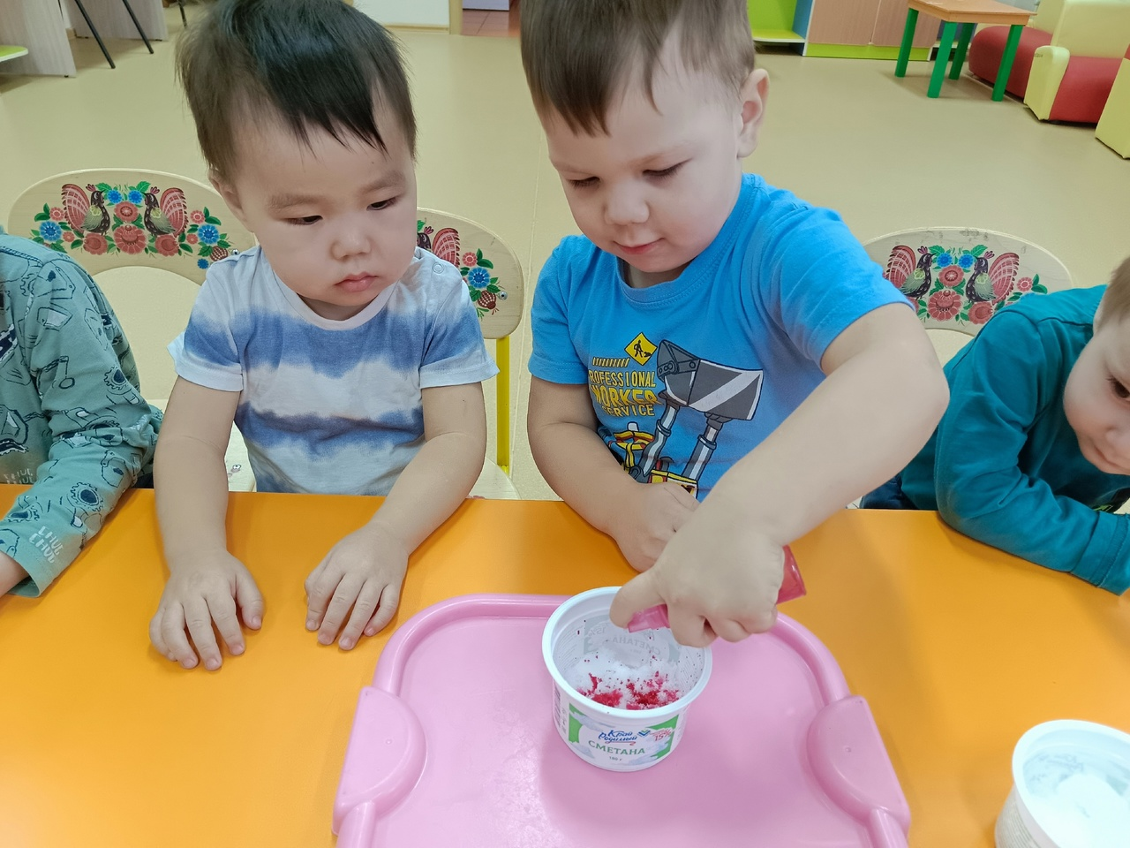

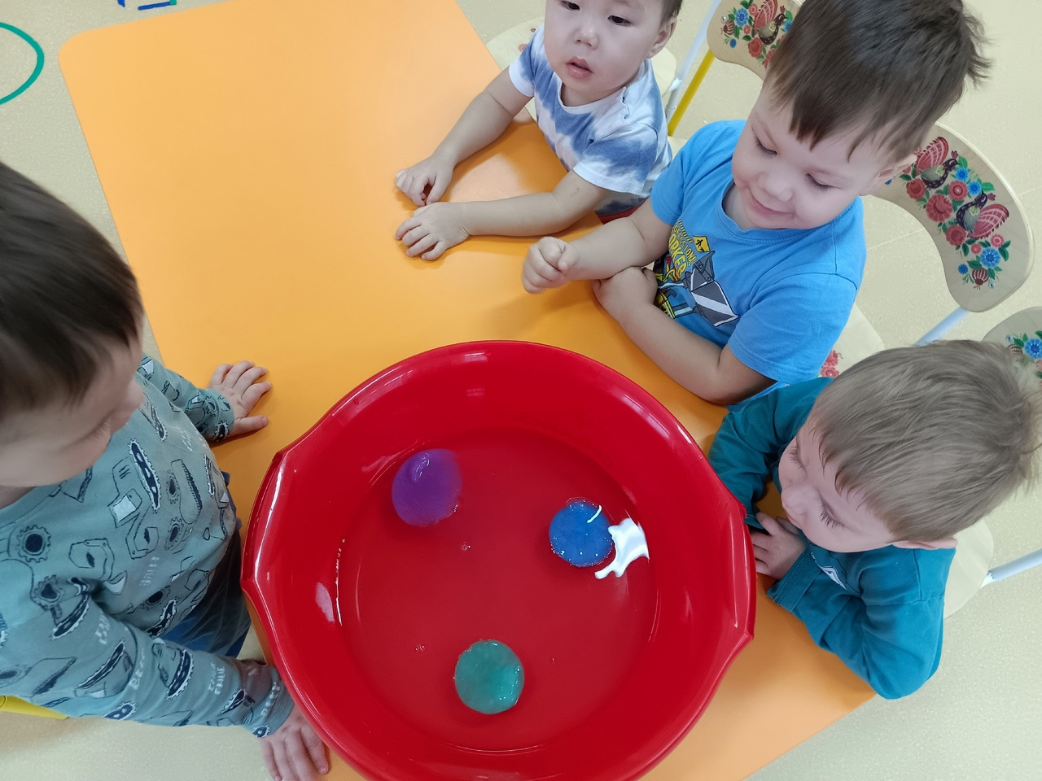

**Приложение №3**

Стендовая информация для родителей

«Организация детского экспериментирования в домашних условиях»

Детское экспериментирование – это один из ведущих видов деятельности дошкольника. Очевидно, что нет более пытливого исследователя, чем ребёнок. Маленький человек охвачен жаждой познания и освоения огромного нового мира. Но среди родителей часто распространена ошибка – ограничения на пути детского познания. Вы отвечаете на все вопросы юного почемучки? С готовностью показываете предметы, притягивающие любопытный взор и рассказываете о них? Регулярно бываете с ребёнком в кукольном театре, музее, цирке? Это не праздные вопросы, от которых легко отшутиться: «много будет знать, скоро состариться». К сожалению, «мамины промахи» дадут о себе знать очень скоро – в первых же классах школы, когда ваш ребёнок окажется пассивным существом, равнодушно относящимся к любым нововведениям. Исследовательская деятельность детей может стать одними из условий развития детской любознательности, а в конечном итоге познавательных интересов ребёнка. В детском саду уделяется много внимания детскому экспериментированию. Организуется исследовательская деятельность детей, создаются специальные проблемные ситуации, проводятся занятия. В группах созданы условия для развития детской познавательной деятельности6 во всех центрах активности и уголках имеются материалы для экспериментирования: бумага разных видов, ткань, специальные приборы (весы, часы и др., неструктурированные материалы (песок, вода, карты, схемы и т. п.

Несложные опыты и эксперименты можно организовать и дома. Для этого не требуется больших усилий, только желание, немного фантазии и конечно, некоторые научные знания.

Любое место в квартире может стать местом для эксперимента. Например, ванная комната, Во время мытья ребёнок может узнать много интересного о свойствах воды, мыла, о растворимости веществ. Например,:

Что быстрее растворится:

- морская соль

- пена для ванны

- хвойный экстракт

- кусочки мыла и т. п.

Кухня – это место, где ребёнок мешает родителям, особенно маме, когда она готовит еду. Если у вас двое или трое детей, можно устроить соревнования между юными физиками. Поставьте на стол несколько одинаковых ёмкостей, низкую миску с водой и поролоновые губки разного размера и цвета. В миску налейте воды примерно на 1,5 см. Пусть дети положат губки в воду и угадают, какая из них наберёт в себя больше воды. Отожмите воду в приготовленные баночки. У кого больше? Почему? Можно ли набрать в губку столь воды, сколь хочешь? А если предоставить губке полную свободу? Пусть дети сами ответят на эти вопросы. Важно только, чтобы вопросы ребёнка не оставались без ответа. Если вы не знаете точного (научного) ответа, необходимо обратится к справочной литературе.

Эксперимент можно провести во время любой деятельности.

Например, ребёнок рисует, У него кончилась зелёная краска. Предложите ему попробовать сделать эту краску самому. Посмотрите, как он будет действовать, что будет делать. Не вмешивайтесь и не подсказывайте. Догадается ли он, что надо смешать синюю и желтую краску? Если у него ничего не получиться, подскажите, что надо смешать две краски. Путём проб и ошибок ребёнок найдёт верное решение.

**Приложение №4**

Памятка для родителей

«Экспериментирование с водой»

Опыт – это наблюдение за явлениями природы, которое производится в специально организованных условиях. Дети способны познать не только внешнюю сторону физических явлений, но и несложные связи, отношения между ними и закономерности, такие, как различные состояния веществ, переход веществ из одного состояния в другое, свойства воздуха, способность песка пропускать через себя воду. Благодаря опытам у детей развивается способность сравнивать, делать выводы, высказывать суждения.

Опыты строятся на основе имеющихся у детей представлений. В постановке и проведении опытов дети должны быть активными участниками. При обсуждении результатов опытов необходимо подводить детей к самостоятельным выводам и суждениям.

Предлагаем Вашему вниманию некоторые опыты, которые Вы можете провести со своими детьми дома.

Проводя эти опыты, Вы познакомите детей с некоторыми свойствами воды. Обратите их внимание на то, что даже такой привычный объект, как вода, таит в себе много неизвестного. Знание свойств воды поможет детям понять особенности водных организмов, их приспособленность к водной среде обитания.

Материалы и оборудование: стаканчики с водой, стаканчик с молоком, палочки или чайные ложки, соломинки для коктейля, песок, сахарный песок, кусочки льда, комочки снега, термос с горячей водой, стекло или зеркальце, акварельные краски.

1. Вода прозрачная.

Перед детьми стоят два стаканчика: один с водой, другой с молоком. В оба стаканчика положить палочки или ложечки. В каком из стаканчиков они видны, а в каком нет? Почему? (Перед нами молоко и вода, в стаканчике с водой мы видим палочку, а в стаканчике с молоком – нет). Вывод: вода прозрачная, а молоко нет. Предложить детям подумать, что было бы, если бы речная вода была непрозрачной? Например, в сказках говорится о молочных реках с кисельными берегами. Могли бы рыбы, и другие животные жить в таких молочных реках?

2. У воды нет вкуса.

Предложить детям попробовать через соломинку воду. Есть ли у неё вкус? Дать им для сравнения попробовать молоко или сок. Если они не убедились, пусть ещё раз попробуют воду. (Дети часто слышат от взрослых, что вода очень вкусная. У них формируется неверное представление. Объяснить, что когда человек очень хочет пить, то с удовольствием пьёт воду, и, чтобы выразить своё удовольствие, говорит: «Какая вкусная вода», хотя на самом деле её вкуса не чувствует.)

3. У воды нет запаха.

Предложить детям понюхать воду и сказать, чем она пахнет или совсем не пахнет. Пусть нюхают ещё и ещё, пока не убедятся, что запаха нет. Можно для сравнения предложить понюхать воду, в которую добавили ароматические вещества (духи, соль для ванн). Однако можно подчеркнуть, что вода из водопроводного крана может иметь запах, так как её очищают специальными веществами, чтобы она была безопасной для нашего здоровья.

4. Лёд – твёрдая вода.

Взять кубики льда. Поместить их в отдельные стаканчики, чтобы каждый ребёнок наблюдал за своим кусочком льда. Дети должны следить за состоянием кубиков льда в тёплом помещении. Обратить их внимание на то, как постепенно уменьшается кубик льда. Что с ним происходит?

Взять один большой кубик льда и несколько маленьких. Понаблюдать, какой из них растает быстрее: большой или маленький. Важно, чтобы дети обратили внимание на то, что отличающиеся по величине куски льда растают в разные промежутки времени. Таким же образом проследить за таянием снега. Вывод: лёд, снег – это тоже вода.

5. Пар – это тоже вода.

Взять термос с кипятком. Открыть его, чтобы дети увидели пар. Поместить над паром стекло или зеркальце. На нём выступят капельки воды, показать их детям.

6. Вода жидкая, может течь.

Дать детям два стаканчика – один с водой, другой – пустой. Предложить аккуратно перелить воду из одного в другой. Льётся вода? Почему? (Потому, что она жидкая.) Если бы вода не была жидкой, она не смогла бы течь в реках и ручейках, не текла бы из крана.

Для того, чтобы дети лучше поняли, что такое «жидкая», предложить им вспомнить, что кисель бывает жидким и густым. Если кисель течёт, мы можем его перелить из стакана в стакан, и мы говорим, что он… жидкий. Если же мы не можем его перелить из стакана в стакан, потому что он не течёт, а выливается кусками, то мы говорим, что кисель… густой.

Поскольку вода жидкая, может течь, её называют жидкостью.

7. В воде некоторые вещества растворяются, а некоторые – не растворяются.

У каждого ребёнка по два стаканчика с водой. В один из них положить обычный песок и попробовать размешать его ложкой. Что получается? Растворился песок или нет? Взять другой стаканчик и насыпать в него ложечку сахарного песка, размешать его. Что теперь произошло? В каком из стаканчиков песок растворился?

На дне аквариума лежит песок. Растворится он или нет? Что было бы. если бы на дно аквариума положили не обычный песок, а сахарный песок? А если бы на дне реки был сахарный песок? (Он растворился бы в воде, и тогда на дно реки нельзя было бы встать).

Предложить детям размешать акварельную краску в стаканчике с водой. Почему вода стала цветной? (Краска в ней растворилась).

8. Лёд легче воды.

Спросить детей: что будет с кубиком льда, если его поместить в стаканчик с водой? Он утонет, будет плавать, сразу растворится? Выслушать ответы детей, а затем провести опыт: опустить кубик льда в стаканчик с водой. Лёд плавает в воде. Он легче воды, поэтому и не тонет. Оставить лёд в стаканчиках и посмотреть, что с ним произойдёт.

9. Вода бывает теплой, холодной, горячей.

Дать детям стаканчики с водой разной температуры. Дети пальчиком или с помощью термометра определяют, в каком стаканчике вода холодная, а в каком горячая. Спросите ребёнка, как получить тёплую воду? Проделайте это вместе с ним.

Можно продолжить предыдущий опыт (№8, сравнив температуру воды до того, как в неё положили лёд, и после того, как он растаял. Почему вода стала холоднее?

Подчеркнуть, что в реках, озёрах, морях тоже бывает вода с разной температурой: и тёплая, и холодная. Некоторые рыбы, звери, растения, улитки могут жить только в тёплой воде, другие – только в холодной. Если бы дети были рыбами, какую воду они бы выбрали – тёплую или холодную? Как они думают, где больше разных растений и животных – в тёплых морях или в холодных? Сказать, что в холодных морях, реках живёт меньше разных животных. Но в природе есть такие необычные места, где очень горячая вода выходит из-под земли на поверхность. Это гейзеры. От них, как и от термоса с горячей водой, тоже идёт пар. Может ли кто-нибудь жить в таком горячем «доме»? Жильцов там очень мало, но они есть, например, особенные водоросли.

Важно, чтобы дети поняли, что в водоёмах вода бывает разной температуры, а значит, в них живут разные растения и животные.

10. Вода не имеет формы.

Предложить детям рассмотреть кубик льда (вспомнить, что лёд – это твёрдая вода). Какой формы этот кусочек льда? Изменит ли он свою форму, если опустить его в стакан, в миску, положить на стол или на ладошку? А жидкая вода?

Предложить детям налить воду в кувшин, тарелку, стакан (любые сосуды, на поверхность стола. Что происходит? Вода принимает форму того предмета, в котором находится, а на ровном месте расползается лужицей. Значит, жидкая вода не имеет формы.

**Приложение №5**

ПАМЯТКА ДЛЯ РОДИТЕЛЕЙ

«Чего нельзя и что нужно делать для поддержания интереса детей к познавательному экспериментированию»

Не следует отмахиваться от желаний ребенка, даже если они вам кажутся импульсивными. Ведь в основе этих желаний может лежать такое важнейшее качество, как любознательность.

Нельзя отказываться от совместных действий с ребенком, игр и т. п. – ребенок не может развиваться в обстановке безучастности к нему взрослых.

Сиюминутные запреты без объяснений сковывают активность и самостоятельность ребенка.

Не следует бесконечно указывать на ошибки и недостатки деятельности ребенка. Осознание своей не успешности приводит к потере всякого интереса к этому виду деятельности.

Импульсивное поведение дошкольника в сочетании с познавательной активностью, а также неумение предвидеть последствия своих действий часто приводят к поступкам, которые мы, взрослые, считаем нарушением правил, требований. Так ли это?

Если поступок сопровождается положительными эмоциями ребенка, инициативностью и изобретательностью и при этом не преследуется цель навредить кому-либо, то это не проступок, а шалость.

Поощрять любопытство, которое порождает потребность в новых впечатлениях, любознательность: она порождает потребность в исследовании.

Предоставлять возможность действовать с разными предметами и материалами, поощрять экспериментирование с ними, формируя в детях мотив, связанный с внутренними желаниями узнать новое, потому что это интересно и приятно, помогать ему в этом своим участием.

Если у вас возникает необходимость что-то запретить, то обязательно объясните, почему вы это запрещаете и помогите определить, что можно или как можно.

С раннего детства побуждайте доводить начатое дело до конца, эмоционально оценивайте его волевые усилия и активность. Ваша положительная оценка для него важнее всего.

Проявляя заинтересованность к деятельности ребенка, беседуйте с ним о его намерениях, целях (это научит его целеполаганию, о том, как добиться желаемого результата (это поможет осознать процесс деятельности). Расспросите о результатах деятельности, о том, как ребенок их достиг (он приобретет умение формулировать выводы, рассуждая и аргументируя)

«Самое лучшее открытие – то, которое ребенок делает сам»

**Приложение №6**

Пальчиковая игра, физ. минутки

**Физминутка** «Снег»

Как на горке снег, снег,       (встаем на носочки, руки вверх)  
И под горкой снег, снег.          (приседаем)  
И на елке снег, снег,               (встаем, руки в стороны)  
И под елкой снег, снег.            (обхватываем себя руками)  
А под снегом спит медведь, (покачались из стороны в сторону,

руки согнутые в локтях, перед грудью, ладони от себя)  
Тише, тише, не шуметь         (пальчик к губам, шепотом)

**Физминутка «Зайка»**

Зайка беленький сидит  
И ушами шевелит.  
Зайке холодно сидеть,  
Надо лапочки погреть.

Зайке холодно стоять,  
Надо зайке поскакать.

**Пальчиковая игра «Снежок»**

Раз, два, три, четыре, (Загибаем пальчики по одному)

Мы с тобой снежок лепили, («Лепим» двумя руками)

Круглый, крепкий, (Чертим руками круг)

Очень гладкий, (Одной рукой гладим другую)